Laborbericht KIS Versuchsaufbau Kugelfall

Aufgabe 1 - Systemanalyse
Zunächst wurde der Versuchsaufbau sowie die zur Lösung des Problems verfügbare Hardware eingehend untersucht.

Versuchsaufbau
Im Zentrum des Kugelfall-Versuchsaufbaus steht eine horizontal gelagerte Metallscheibe, die im Mittelpunkt auf einem zur Scheibe senkrechten Stab als Achse aufgehängt ist. Die Scheibe enthält in einer äußeren Spur mit ca. 19,5 cm Abstand zum Mitellpunkt ein Loch von etwa 2 cm Breite und 6 cm Länge und kann durch zwei darauf befindliche Griffe in Drehbewegung versetzt werden. Über der Scheibe ist in ca. 73 cm Abstand an einem Stangengerüst ein vertikales Rohr befestigt. Am Rohr befinden sich zwei Einsägungen, die untere davon 2 cm über dem Ende des Rohres. In diese Einsägungen greifen zwei dünne Metallplatten, die senkrecht an einer Stange befestigt sind, die wiederum von einem Servomotor gedreht werden kann. Weiterhin befinden sich unter der Scheibe ein photoelektronischer Näherungsschalter vom Typ LRS-1120-304 der Firma Contrinex und ein Hall-Effekt-basierter Geschwindigkeitssensor vom Typ CYGTS211/212 der Firma Chen Yang Technologies. Die Unterseite der Scheibe ist in 12 gleich große Kreissektoren geteilt, die jeweils abwechselnd schwarz und weiß beschichtet sind. Auf für die Aufgabenstellung nicht relevante Teile wie die Kamera wird hier nicht weiter eingegangen.
Eine elektrische Aufbereitung der verschiedenen Signale erfolgt in einer kleinen schwarzen Kiste, im Folgenden »Black Box« genannt. Diese ist zusätzlich mit einer roten Betriebs-LED und einer gelben frei verwendbaren LED sowie einem Schalter und einem durch Kabel verbundenen Auslöseknopf versehen. Die Kiste ist mit der Arduino-Platine verbunden, auf dessen Mikroprozessor die eigentliche Lösung der Aufgabe implementiert werden muss. Die Platine ist weiterhin mit einer grünen LED, einer gelben LED und zwei Tastern ausgestattet.

Sensoren
Zusammenfassend existieren als Sensoren aus Sicht des Arduino:
- Hall-Sensor
- Photoelektronischer Näherungssensor
- Umschalter an der Black Box
- Auslöseknopf
- 2 Taster auf der Arduino-Platine
Dabei sind vor allem die ersten zwei Sensoren in Hinblick auf die Lösung der Aufgabe interessant. Der Hall-Sensor liefert einen digitalen Pegel, der auf „0“ wechselt, wenn das Loch in der Scheibe sich lotrecht unter dem Rohr befindet, und auf „1“ wechselt, wenn die Scheibe nach dem Loch noch eine halbe Umdrehung gemacht hat. Das Signal hat also eine Frequenz, die der Umdrehungsgeschwindigkeit der Scheibe entspricht, bei einem Tastverhältnis von 50 %.
Das Signal des photoelektronischen Näherungssensors ist ähnlich, kommt aber statt durch magnetische Effekte durch die zwölf Kreissegmente auf der Unterseite der Metallscheibe zustande. Der Näherungssensor gibt ein digitales Signal aus, das davon abhängig ist, ob das vom Sensor ausgesandte Licht reflektiert wird oder nicht. Bei einem schwarz beschichteten Kreissegment wird es nicht reflektiert, bei einem weiß beschichteten allerdings schon. Infolgedessen entspricht dieses Signal in der Frequenz der sechsfachen Umdrehungsgeschwindigkeit der Scheibe bei einem Tastverhältnis von 50 %. Im Gegensatz zum Hall-Sensor kann man durch die gleichmäßige Einteilung der Scheibe in mehrere Bereiche allerdings anhand einer Flanke des Sensorsignals nicht feststellen, welchen absoluten Drehwinkel die Scheibe zum jeweiligen Zeitpunkt hat.

Aktoren
Aus Sicht des Arduino gibt es im System folgende Aktoren:
- Servomotor
- Gelbe LED an der Black Box
- 2 LEDs auf der Arduino-Platine
Der Servomotor wird dazu genutzt, die Kugeln im Rohr zum gewünschten Zeitpunkt fallen zu lassen. Er bewegt die zwei Metallplättchen, die normalerweise in die Einsägungen im Rohr hineingreifen und so ein permanentes Durchfallen der Kugel verhindern. Im richtigen Zeitpunkt kann das untere Plättchen dann so zur Seite gedreht werden, dass eine Kugel herunterfällt, aber gleichzeitig die nachfolgenden Kugeln im Rohr durch das obere Plättchen am Durchfallen gehindert werden. Dieser Motor ist der einzige zur Lösung der Aufgabe notwendige Aktor, die LEDs haben rein informativen Charakter und können frei verwendet werden.

Erfassung der Sensorwerte
Durch Messen des Zeitintervalls zwischen zwei Flanken und anschließender Skalierung mit Faktor zwei für den Hall-Sensor bzw. Faktor zwölf für den Photo-Sensor, um auf die momentane Rundendauer (1/momentane Umdrehungsgeschwindigkeit) zu schließen, kann mit beiden Sensoren gleichermaßen die Drehgeschwindigkeit der Scheibe bestimmt werden. Jede Flanke liefert einen Messwert.
Für den kompletten Zeitverlauf eines Andrehens der Scheibe bis zum Stillstand wurden Sensorwerte vom Hall- sowie Photosensor aufgenommen und in folgendem Diagramm dargestellt.

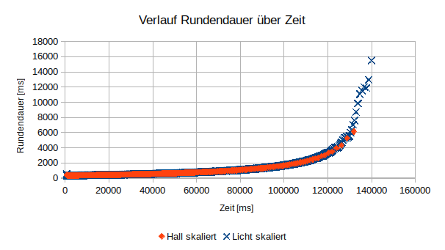
Hieraus kann man sehen, dass die Scheibe nichtlinear langsamer wird und schließlich zum Stehen kommt. Die Rundendauer ist wie erwartet identisch bei beiden Sensoren, allerdings liefert der Photosensor durch die andere Unterteilung sechsmal so oft einen Messwert. Betrachtet man einen Ausschnitt aus dem obigen Diagramm genauer (nachfolgend dargestellt), wird jedoch klar, dass zwar häufiger ein Wert verfügbar ist, dieser aber dafür umso mehr mit Ungenauigkeit behaftet ist. Der Messwert des Hall-Sensors hingegen steigt streng monoton und ist viel weniger ungenau.
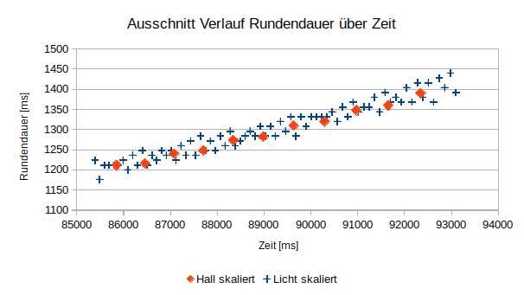

Aufgabe 2 - Entwurf

Formale Vorgaben und Ziele des Kugelfallversuchs
- Kugeln mit einer Erfolgsquote von über 80 % in das Loch fallen lassen
- Untypische Änderungen der Drehbewegung (Andrehen, Bremsen, …) erkennen und fehlerhafte Freigabe der Kugel verhindern
- Drücken des Auslösers führt schnellstmöglich zur Freigabe einer Kugel
- Die Auslöseprozedur trifft bei allen realistischen Drehgeschwindigkeiten

Genereller Lösungsansatz
Die Fallzeit einer Kugel aus dem Rohr im freien Fall (ohne Reibung) lässt sich bei bekannter Fallhöhe von 0,75 m wie folgt berechnen:

Die Zeit für die nächste komplette Umdrehung der Scheibe kann bei bekannter letzter Rundendauer geschätzt werden. Durch mehrfaches Aufnehmen von Rundendauern (Andrehen bis Stillstand) mittels des Hall-Sensors und deren Darstellung in einem Diagramm sieht man, dass die nächste Rundendauer gut approximiert werden kann.
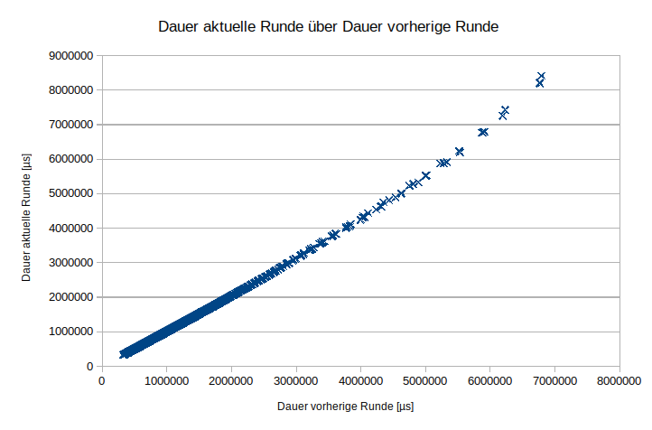
Es stellte sich heraus, dass der komplette Zeitverlauf, von sehr schnellen Drehgeschwindigkeiten bis hin zu sehr langsamen Drehgeschwindigkeiten für befriedigende Ergebnisse mit insgesamt 3 Polynomen verschiedenen Grades approximiert werden muss. Der komplette Zeitverlauf, von sehr schnellen Drehgeschwindigkeiten bis hin zu sehr langsamen Drehgeschwindigkeiten, wird so durch 3 separate Polynome für die einzelnen Geschwindigkeiten bzw. Rundendauern besser approximiert als dies mit einer Annäherung über den gesamten Zeitverlauf möglich wäre. Für Rundendauern kleiner 500 Millisekunden, kleiner 2 Sekunden und allen Zeiten, die größer 2 Sekunden sind, wird die nächste Rundendauer wie folgt approximiert:

Die Koeffizienten wurden durch lineare Regression mit LibreOffice ermittelt. Als Beispiel ist nachfolgend der Diagrammausschnitt mit berechneter Näherungsformel und Bestimmtheitsmaß der Approximation für Rundendauern > 2 s dargestellt.
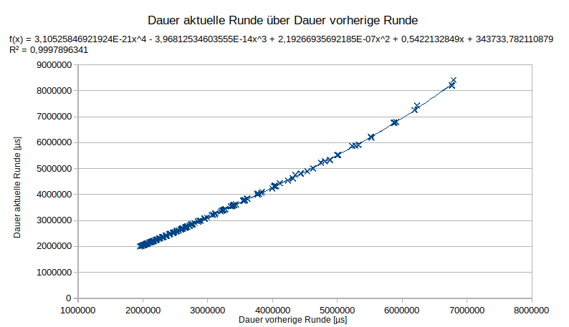

Mit der Vorhersageformel für die Dauer der nächsten Runde und der Falldauer der Kugel kann nach Auslösen durch den Benutzer sicher berechnet werden, wann der Servomotor geöffnet werden muss. Hierzu werden, sobald der Hall-Sensor bei Passieren des Loches in der Scheibe den nächsten Messwert ausgibt, aus diesem Wert (Dauer vorherige Runde) solange zukünftige Rundendauern vorhergesagt und aufsummiert, bis die Summe größer als die Falldauer ist. Die Dauer, die vom aktuellen Zeitpunkt aus bis zum Loslassen gewartet werden muss, entspricht dann der Differenz aus der vorher berechneten Summe und der Falldauer. Das Aufsummieren von mehreren Rundendauern ist nötig, da bei schnellen Drehgeschwindigkeiten die Scheibe mehr als eine Umdrehung macht, während die Kugel fällt. Da nur die Dauern ganzer Runden benötigt werden, wird beim Hall-Sensor nur die fallende Flanke betrachtet. Dieser liefert damit genau einen Messwert, wenn das Loch unter der Fallgerade vorbeizieht.
Als weitere Verbesserung kann man die Summenvariable mit dem Negativen der Zeit initialisieren, die seit dem letzten Passieren des Loches (d.h. seit dem letzten Hall-Sensor-Messwert) verstrichen ist. Dadurch kann sofort mit dem letzten Messwert gerechnet werden, was die Wartezeit bis zur Auslösung auf ein Minimum verringert.
Neben Fallzeit und Rundendauer sind auch andere Verzögerungen wie die Zeit, die der Servomotor benötigt, um eine Kugel nach dem Betätigen des Auslösers tatsächlich fallen zu lassen, zu bestimmen, damit die Kugel mit genügend großer Wahrscheinlichkeit im Ziel trifft. Da diese Zeit schwer direkt berechnet oder gemessen werden kann, kann das Optimum stattdessen durch binäre Suche in einem geeigneten Bereich gefunden werden. Hierbei werden mit Hilfe von Videoaufnahmen bei hoher Framerate nach einer bestimmten Anzahl an Testwürfen die Position der verfehlten Kugeln auf der Scheibe untersucht und die Konstante optimiert, bis genügend Kugeln im Ziel landen.
Durch Anpassung der Stellung der Trennscheiben, welche die Kugeln im Rohr halten, wird ein Kugelfall nach Auslösung schnellstmöglich und präziser durchgeführt. Statt den Servomotor nur mit den zwei Zuständen voll geschlossen und voll offen zu betreiben, wird ein Zwischenzustand eingeführt, bei dem die Kugel „auf Kante“ gehalten wird. Ansonsten würden die Kugeln beim Öffnen des Servos etwas seitlich angedreht und somit eventuell knapp neben dem Ziel auf der Scheibe auftreffen. Außerdem wäre die für die Öffnung benötigte Zeit länger.
Abrupte Änderungen der Geschwindigkeit der Scheibe müssen erkannt und das Auswerfen der Kugel in einem gewissen Zeitabstand verhindert werden. Dies könnte mit Hilfe des Photo- sowie Hall-Sensors geschehen. Wie oben beschrieben wird das Loslassen der Kugel über den Hall-Sensor gesteuert. Der Hall-Sensor ist aufgrund seiner nur zweimaligen Zustandsänderung pro kompletter Runde nicht geeignet, eine Änderung der Geschwindigkeit (Abbremsen) auch bei niedrigen Geschwindigkeiten genügend zuverlässig zu erkennen. Der Photo-Sensor kann dies aufgrund seiner feineren Auflösung erkennen und wird somit für das Sperren des Kugelauswurfs verwendet. Der Kugelabwurf ist dabei gesperrt, bis mindestens zweimal das Loch passiert wurde, um zu gewährleisten, dass die Messwerte des Hall-Sensors korrekt sind und für die Vorhersage der nächsten Rundendauern verwendet werden können.

Softwareentwurf
Das folgende Klassendiagram zeigt den Entwurf des Systems aus softwaretechnischer Sicht:
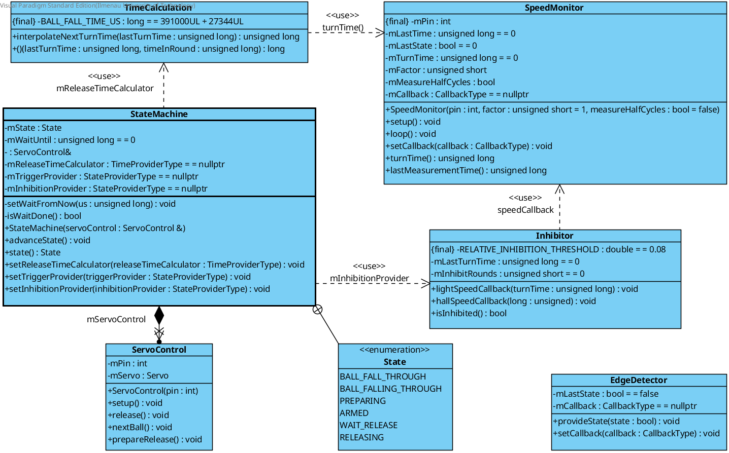
Die Zuständigkeiten der Klassen sind dabei:
- StateMachine: Haupt-Zustandsmaschine, die den Ablauf steuert
- ServoControl: Steuerung des Servomotors mit den Zuständen:
  - nextBall(): vollständig schließen, nächste Kugel fällt durch
  - prepareRelease(): Kugel für baldigen Abwurf auf Kante halten
  - release(): vollständig öffnen, Kugel fällt herunter
- TimeCalculation: Berechnung der Wartezeit bis zum Abwurf aus der Dauer der letzten Runde und der in der momentanen Runde schon verstrichenen Zeit
- SpeedMonitor: Überwachen der Flankenwechsel eines Signals und daraus Errechnung der Rundendauer
- Inhibitor: Überwachen der Rundendauern und wenn nötig Ausgabe eines Sperrsignals bei zu starker Änderung
- EdgeDetector: Simple Flankenerkennung auf Eingangssignalen (verwendet für Buttons auf der Platine)

Jede Klasse besitzt global eine Instanz. SpeedMonitor besitzt als Ausnahme zwei Instanzen, jeweils eine für den Hall- und Photosensor.
Außerhalb der Klassen werden in der Standard-Funktion setup() des Arduino-Frameworks die Instanzen miteinander durch Funktions-Pointer verknüpft und die Pin-Modi eingestellt. In der Funktion loop() werden die loop()-Methoden der SpeedMonitor-Instanzen sowie die advanceState()-Methode der StateMachine periodisch aufgerufen.

Zustandsmaschine
Die Zustandsmaschine, die durch die Klasse StateMachine realisiert wird, hat die folgenden Zustände und Transitionen:
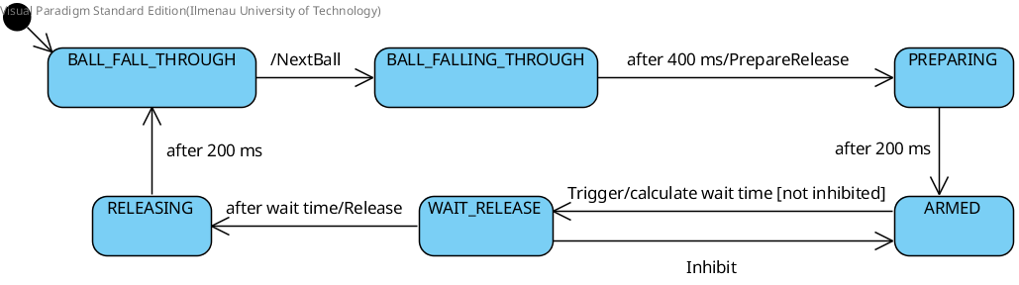
Die groß geschriebenen Aktionen bezeichnen dabei Methodenaufrufe auf der ServoControl-Instanz. Durch die Verzögerungen wird sichergestellt, dass der Servomotor die gewünschte Endposition tatsächlich erreicht hat, bevor die Verarbeitung weiterläuft.
Der detaillierte Ablauf und die Interaktion mit den anderen Klassen bei Auslösung durch den Benutzer im Zustand ARMED ist im nächsten Diagramm dargestellt.
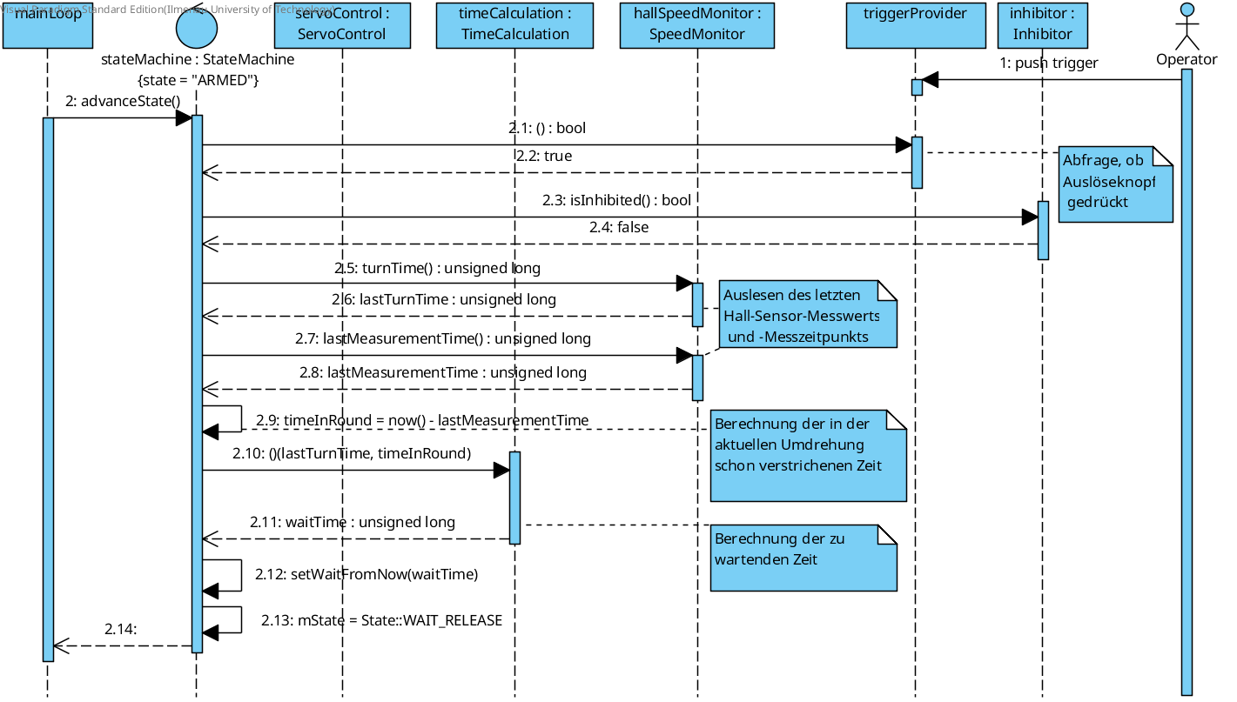

Machbarkeitsanalyse
Das Loch hat mit 6 cm Länge und Abstand von 19,5 cm zum Mittelpunkt einen Anteil von
.
Das heißt, dass das Loch sich zu 5 % der Dauer einer Runde lotrecht unter dem Abwurfpunkt befindet. Da die Kugel auch kurze Zeit zum Durchfallen benötigt und nicht an den Enden des Loches abprallen soll, wird im Folgenden sicherheitshalber von einem Anteil von 4 % ausgegangen.
Das Treffen des Loches wird ja vor allem bei schnellen Geschwindigkeiten der Scheibe zum Problem, da sich dort die statischen Unsicherheiten der Messwerte usw. stärker auswirken. Bei einer Rundendauer von 400 ms befindet sich die Scheibe für etwa 16 ms in einer Position, in der die Kugel durchfallen kann. Dieses Zeitfenster muss mit einer Sicherheit von mindestens 80 % getroffen werden.
Aus bei relativ gleichbleibender Rundendauer aufgenommenen Messwerten des Hall-Sensors wurde die Standardabweichung bei Annahme einer Normalverteilung zu etwa 2,96 ms errechnet. Hierzu wurden allerdings nur 7 Messwerte verwendet, da bei mehr Werten der Einfluss der sich ändernden Geschwindigkeit der Scheibe zu groß wird und die eigentliche Messunsicherheit nicht mehr festgestellt werden kann. Da auch die 2,96 ms mit diesem Fehler behaftet sind, wird die tatsächliche Unsicherheit des Hall-Sensorwertes in der Praxis eher darunter liegen. Auch bei Gesamtbetrachtung vieler Messwerte konnten keine Ausreißer festgestellt werden. Die Standardabweichung liefert eine Sicherheit von etwa 68 %, für eine Sicherheit von 80 % muss der Wert noch mit dem Faktor 1,282 multipliziert werden. Damit ist der Messwert des Hall-Sensors in mindestens 80 % der Fälle weniger als 3,8 ms vom realen Wert entfernt.
Diese Werte werden in der vorgeschlagenen Umsetzung in ein Polynom eingesetzt, das die Dauer der nächsten Runde vorhersagt. Alle hierzu verwendeten Polynome haben ein Bestimmtheitsmaß > 99,9 %. Für Polynom 2 wurde aus den Messdaten ein durchschnittlicher relativer Approximationsfehler von 0,06 % mit Standardabweichung 0,05 % berechnet. Damit ist dieser in mindestens 80 % der Fälle zwischen 0 % und 0,08 %. Maximal war der Fehler 0,3 %. Absolut gesehen ist der Fehler in mindestens 80 % der Fälle zwischen 0 ms und 0,32 ms bei einer Rundendauer von 400 ms.
Pessimistisch ausgehend von einer Addition der Abweichungen ergibt sich eine 80 %-Unsicherheit von etwa 4,12 ms bei einer Rundendauer von 400 ms. Als Spannbreite um den Mittelwert wären dies 8,24 ms, was nur ca. der Hälfte des maximalen Fensters von 16 ms entspricht. Nicht berücksichtigt wurde die Varianz der Falldauer der Kugel und der Öffnungszeit des Servomotors, die sicherlich auch statistischen Schwankungen unterliegen. Deren Unsicherheiten können nicht direkt ermittelt werden, sollten aber in Summe unter den noch übrigen 8 ms Spielraum liegen.
Damit ist die Aufgabe wie vorgestellt lösbar.

Aufgabe 3 – Implementierung
Der oben dargestellte Entwurf wurde in C++ für den Arduino Uno umgesetzt.
Durch eine binäre Suche im Rahmen von 391 bis 491 ms wurde ein Optimum der gesamten Fallzeit von 418,344 ms gefunden.
Für verschiedene Drehgeschwindigkeiten bzw. Rundendauern der Scheibe wurden stichprobenartig einige Werte aufgenommen um die geforderte Erfolgsquote von mindestens 80% zu verifizieren.
Rundendauer Anfang in s | 0,400552 | 0,652192 | 1,298000 | 2,379296 | 3,301964
Rundendauer Ende in s | 0,455188 | 0,831276 | 1,746352 | 3,997176 | 6,111872
Anzahl verwendeter Kugeln | 9 | 9 | 5 | 5 | 3
Anzahl getroffener Kugeln | 9 | 8 | 5 | 5 | 3

Nach dieser Aufzeichnung, die repräsentativ für erheblich mehr durchgeführte Durchläufe ist, kann angenommen werden, dass mit dem erarbeiteten Algorithmus eine Trefferquote von über 80% erreicht wird.
Nachfolgend ist noch die vom Tool Doxygen erstellte Dokumentation der Implementierung angefügt.

